TON生态头部GameFi项目盘点

作者：Revc，本站

## 前言

在降息前夕沉闷的加密市场中，TON是为数不多让人持续Fomo数月的公链，9亿用户社交平台、GameFi数千万用户、Notcoin数十倍涨幅、巨量待开发用户、小程序最友好的迁移平台等都是其标签，但各方对TON的看法似乎是平行的。

●部分VC只看不投，部分VC下场联合工作室共同运作项目。

●部分CEX在Tg采取轻运营策略，部分CEX下场开发小程序引流。

●Web2小程序和小游戏开发者持续涌入，而Web3开发者特别是头部公链开发者可能在观望。

其实引发人们Fomo的主要原因还是TON生态出现了具有扩圈影响力的GameFi项目，数千万用户对于项目方而言充满着吸引力，所以本期就来观察TON生态火爆的GameFi赛道。

## 头部GameFi的玩法和经济模型盘点

NotCoin

Notcoin主要玩法是通过点击手机屏幕赚取金币，采用 Tap to Earn 的机制，吸引了大量用户进入 Web3。自 2024 年 1 月 1 日上线以来，Notcoin 成为 Telegram 上最受欢迎和用户量最多的频道之一。社区热度极高，参与人数超过 3000 万，电报群人数超过 600 万，日均活跃用户高峰超过 500 万。

游戏玩法

玩家可以通过 Telegram 应用访问 Notcoin 游戏，游戏的基础操作是点击屏幕上的金币来积累 Notcoin，具体如下：

●赚取金币：每次点击屏幕上出现的金币都会赚取金币。偶尔会出现火箭图标可以加速升级过程，提供临时的加速效果。

●能量机制：点击操作受到能量条的限制，每次点击都会消耗能量。能量在玩家暂停操作时逐渐恢复，这增加了策略性，因为玩家需要管理能量使用以优化点击效率。

●增益与升级：玩家可以通过游戏内操作获得或购买增益，这些增益可以临时增加点击效率或加快能量恢复速度。这包括全能量恢复、加速和多重点击等。

●社交和推广机制：Notcoin 鼓励玩家通过邀请链接分享游戏给朋友，这样可以增加玩家的 Notcoin 赚取量。此外，达成某些成就或加入特定群组也能获得额外奖励。

●联赛：游戏中有五个等级的联赛：青铜、白银、黄金、白金和钻石。达到一定积分阈值时，玩家会自动晋级到更高的联赛并获得奖励。联赛积分不同于总金币余额，只计算点击数量。

●赚取任务：完成每个任务，玩家将获得 Notcoin。用户需要订阅加密频道、测试网站、游戏等。一些任务可能只需花费时间，其他任务则要求 Telegram 钱包中至少有 7 TON。

代币经济模型：

最大代币供应量： 102, 719, 221, 714 NOT，初始流通供应量： 102, 719, 221, 714 NOT（全流通）

Notcoin 把绝大多数的代币分给了社区，通过 Tap to Earn 的方式挖矿，总量超过 78% ，项目开发仅占 5% ，无投资人份额。

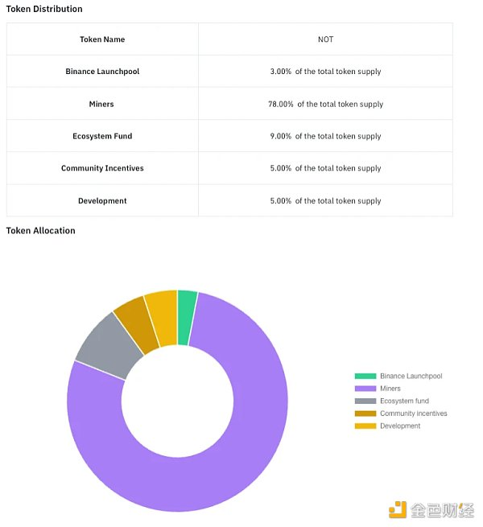

图片来源：Alfred

Notcoin是多个利益相关方打造的GameFi模式范本，强MEME属性&强资本运作，早期白皮书为空白页，也是团队有意打造的独特MEME元素。

Pixelverse

Pixelverse是一款以赛博朋克为背景的游戏生态系统和娱乐公司。该项目于2022年6月12日获得550万美元融资，主要投资者包括Delphi Ventures、Merit Circle、Mechanism Capital和Foresight Ventures等知名投资机构。目前Pixelverse拥有超过1500万注册用户和超过500万每日活跃用户。

玩法（TG版）：

●基础玩法：进入Telegram小游戏PixelTap后，点击Launch进入游戏页面。主页面左上角显示持有的金币数量，右边显示每日可收集的代币数量。每8小时可收集一次金币，每天最多可收集三次。

●邀请系统：邀请有Telegram高级会员的好友可获得10000金币和3倍的欢迎奖金。永久获得被邀请人5%的奖金，以及二级下线3天内所赚取的3%额外奖金。每周邀请排行榜根据一周内邀请的推荐人数量排名，排名越高，获得的奖励越多。

●战斗系统：在战斗页面可以看到机器人宠物，宠物有三种属性：电池（能量值）、闪电（能量充电速度）和力量（攻击力）。升级宠物可以提高属性和战斗力，每次升级随机增加5点数值，升级所需金币逐渐增加。PVP战斗中，快速点击圈圈内扣除对方血量，出现互猜环节时选择攻击或防守部位，胜利后获得金币奖励。

●奖励系统：每日答题，根据答案放置宠物获取奖励。连续签到天数越多奖励越多。完成挑战任务（如邀请朋友）和社交任务（如转推和点赞推文）获得金币奖励。

目前TON上的主流GameFi项目，均使用Telegram高级会员系统判断被邀请的用户质量，因为邀请是裂变的重要环节，占据代币等奖励分配大部分，借助Tg会员系统可以更精准的奖励有付费潜力的用户，但如果非高级会员分配占比过高，也会降低游戏的公平性和激励效果，毕竟注册一个 Telegram 账号的成本极低。

代币经济模型：代币总供应量：50亿

●用于游戏内交易、制作和战斗。

●带有通缩机制

●PIXFI 将成为 Pixelchain 上交易的主要代币，充当gas 代币。

●与 Pixelverse SDK 集成，助力游戏开发和扩展。

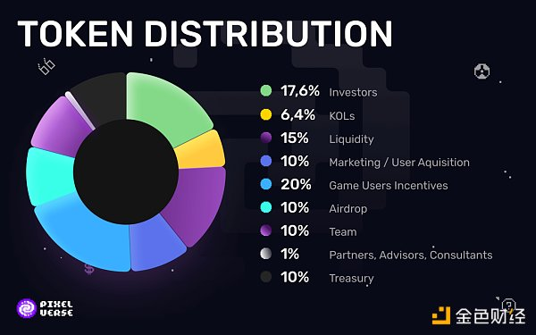

PIXFI代币总量的40%将用户市场和用户拓展，对有基础设施规划（Pixelchain ）的项目来说分配较为合理。但撰写本文时PIXFI代币在24小时内下跌了24%，也应关注代币经济模型的合理性。

Catizen

Catizen 是一款基于 TON 生态的休闲挂机养猫链游戏，由 Pluto Studio 团队开发，是其 GameFi 平台的首款游戏。这款游戏融合了休闲娱乐和创新玩法，通过 "PLAY-TO-AIRDROP" 模式，让玩家在喵星宇宙中寻找代币的同时享受游戏乐趣。

游戏玩法：

●在游戏中，玩家通过购买低等级的猫猫（通过点击 "Generate" 花费对应金币）或等待空投（几十秒一个）来填充游戏中的格子。

●两只相同等级的猫猫可以合成为更高一级的猫猫，这种方式能够提升猫猫的等级，增加其产出的猫币（Vkitty coin）数量。

●玩家可以将高等级的猫猫参与质押挖矿，进一步增加收益和参与度。

游戏内资产：

●猫猫：从最低级别开始，玩家可以通过合成提升猫猫的等级，最高可合成到 450 级。

●猫币（Vkitty coin）：猫咪产出的货币，产出速率和猫咪等级及数量成正比，也可通过钓鱼获取。

●鱼币（Fish coin）：可在 Feed 中用于购买猫猫、进行钓鱼、获取狗、鸭和蛙的空投最大额度、参与质押等。鱼币可通过商店用美元购买或者通过游戏内活动（如钓鱼）获取。

代币经济模型 ：

Catizen 在 7 月 15 日宣布将把战略分配中的 1% 代币提供给玩家用户，这意味着其空投份额将提升到 43% ，以回馈 Catizen Vibe - Heal the World 活动期间社区的支持。

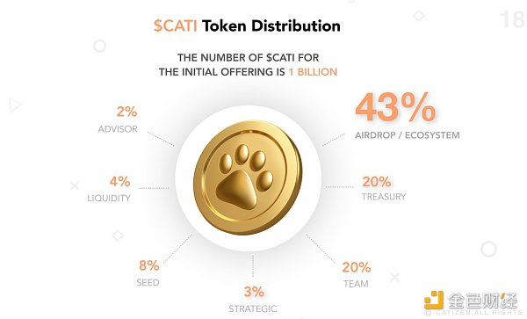

Catizen与Pixelverse类似，覆盖了休闲玩家的“垃圾时间”，吸引喜欢积累玩法的用户，待其代币上市后可观察经济系统的激励持续性，因其用户大部分是Web2用户，时间成本比较低，经济价值回报要求也较低，用户留存预计不会产生较大的波动。

## Hamster Kombat

Hamster Kombat 是一款 Tap2Earn 的管理模拟游戏，操作简单，每日任务包括点击仓鼠赚取金币和收集卡片进行挖矿。在俄罗斯，该游戏因 KOL 在 TikTok 制作的视频而广受欢迎，吸引了大量 Web2 用户。据消息称，目前已覆盖超过 1 亿用户。此外，Hamster Kombat 的 YouTube 频道在仅仅 7 天内便达到了千万关注者。推特关注人数接近 1000 万，官方 Telegram 频道关注人数超过 4000 万。据悉，Hamster Kombat 将在 7 月发布代币，代币名称为 HMSTR。

获取游戏积分

●每次点击（Tap）可赚取一个基础积分，基础能量值为1500。能量耗尽后需等待自动恢复，每天有6次瞬间「回血」的机会，每次使用需间隔60分钟。

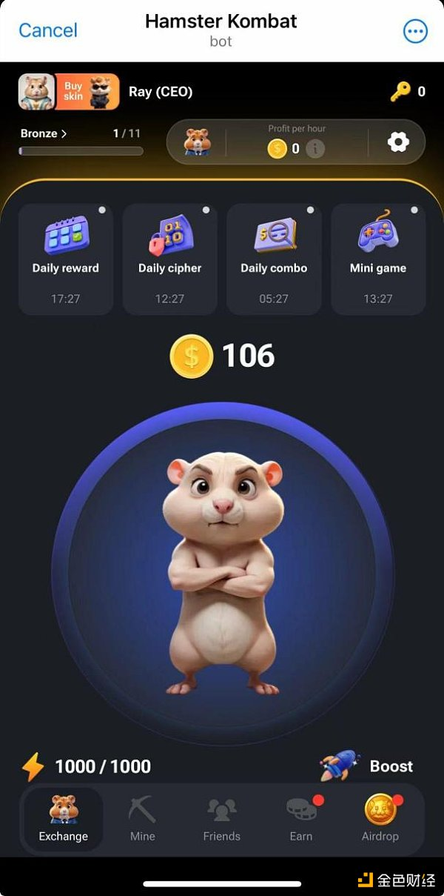

提升功能：

●Multitap 功能：每次点击可获得更多积分。

●Energy Limit 功能：增加能量容量。

●被动收入机制：通过购买或升级卡牌增加每小时的被动收入。被动收入仅在玩家退出游戏后的三小时内有效，超时需重新进入游戏继续挖矿。

●玩家可以通过合成卡牌获得大量积分奖励，合成规则每天更新，鼓励社区互动和合作。

●每邀请一个朋友，Telegram普通用户可赚取2000积分，Telegram Premium用户可赚取2.5万个积分，被邀请人也将赚取相同数量积分。被邀请人达到一定等级时，邀请人可解锁额外奖励。

Hamster Kombat的代币经济模型尚未公布。

## 小结

TON上的链游玩法简单易上手，经济系统直接有效，传播效率高。而Notcoin的成功本身不具备可复制性，是多方合力推动的结果，Tg、TON、CEX只是让开发者看到这样做可以成功，但开发者也要意识到自身是否具备必要的资源，评估自身实力，如果缺乏必要资源，盲目模仿头部项目只会浪费时间精力和开发资源，而随着大批项目方涌入TON的游戏赛道，如果没有合理的预期和良性发展，偃旗息鼓也将在不久的将来发生。

目前TON生态的游戏代币经济系统主要遵循MEME代币的运营逻辑，原因有以下几点：

●无法准确评估用户交互行为的经济价值，Tap 2 Earn 没有Stake 2 Earn等方式的可量化性和公平性

●用户的时间成本比较低，能做的交互经济价值贡献有限，经济系统的可持续性待观察

●经济模型闭环不易实现，即代币不易根据用户初始经济贡献和玩赚系统公平分配

当然上述也是GameFi项目的特点，娱乐第一。

TON生态的GameFi项目普遍为KOL预留了代币份额，如果有针对性的合作和投放，则可更主动链接高消费潜力的用户群体，但也应在后续游戏升级中融入更复杂主动的游戏逻辑。

当前刺激游戏内消费的通用手段是增加积分获取乘数，但抬高了代币表现预期，对项目方的资本运作能力提出了较高要求。由于TON生态游戏项目带有更强的MEME属性，至少需要一个温和甚至牛市的加密市场氛围才方便TGE，以便进一步做市，这也是多数GameFi代币近期上市延期的原因。

最后，对于流量需求方而言，游戏用户数量尚待验证，随着GameFi链接更广大的Web2用户，用户的经济属性也在降低，流量成本应以新的逻辑定价。从投资者的角度来看，不易将GameFi代币视作市场蓝筹，而更倾向于一种MEME代币归类。